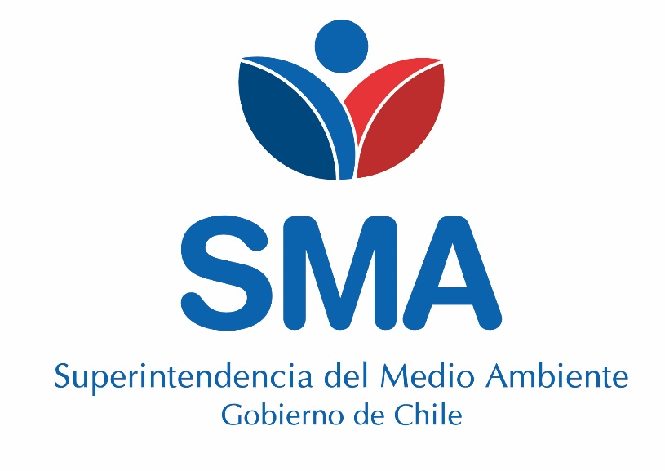

Contenido

1 RESUMEN. 2
2 IDENTIFICACIÓN DE LA UNIDAD FISCALIZABLE. 3
3 INSTRUMENTOS DE CARÁCTER AMBIENTAL FISCALIZADOS. 6
4 ANTECEDENTES DE LA ACTIVIDAD DE FISCALIZACIÓN. 6
5 HECHOS CONSTATADOS. 9
6 CONCLUSIONES 25
7 ANEXOS 30

RESUMEN.

El presente documento da cuenta de los resultados de las actividades de fiscalización ambiental realizada en conjunto por personal de la Dirección General de Aguas (DGA), Servicio Nacional de Pesca y Acuicultura (SERNAPESCA) y la Superintendencia del Medio Ambiente (SMA) a la unidad fiscalizable “Piscicultura Curacalco”, de la comuna de Cunco, Región de La Araucanía. La actividad de inspección fue desarrollada durante el día 14 de abril del 2021 (ver Anexo 1, Acta de inspección). Esta inspección se enmarca en el Programa de fiscalización de Resoluciones de Calificación Ambiental (RCA) de la SMA para el año 2021.

La unidad fiscalizable Piscicultura Curacalco cuenta con tres resoluciones de calificación ambiental aprobadas y le aplica la norma de emisión de Riles, D.S. N° 90/2000 del Ministerio Secretaría General de la Presidencia (MINSEGPRES). Este centro acuícola tiene una producción de 153 toneladas anuales de peces salmónidos, para sus procesos capta aguas desde el Río Curacalco, para luego tratarlas en un sistema de rotofiltros y piscinas de decantación, este efluente luego de ser tratado con Rayos UV es vertido al mismo Río Curacalco.

Las materias relevantes objeto de la fiscalización incluyeron: Afectación a la calidad de las aguas; Calidad del efluente; e Intervención de cuerpos de agua.

Entre los hechos constatados que representan hallazgos se encuentran: (i) Se constata la existencia de hongos blanquecinos en abundancia en los canales de Riles, lagunas de decantación, sector de descarga de efluente y cuerpo receptor (Río Curacalco) de la Piscicultura Curacalco, estos hongos no se observan en la bocatoma de la piscicultura. En relación a lo anterior, se presentaron los informes de bioindicadores de los años 2019 y 2020, con una alta abundancia de individuos de la familia Naididae (indicadora de contaminación de agua) en la estación de monitoreo aguas abajo de la descarga, también, en el último informe de bioindicadores con resultados de marzo del 2021, se concluye que los resultados dan cuenta de una muy buena calidad de agua 100 m aguas arriba y una mala calidad 100 m aguas abajo en base a los macroinvertebrados identificados. (ii) Titular presenta una serie de hallazgos vinculados a la aplicación de la norma de emisión de Riles, D.S. N° 90/2000 MINSEGPRES, estos hallazgos están siendo analizados de manera complementaria en distintos informes técnicos elaborados por la Unidad de Riles de la SMA. (iii) Captación de aguas de la Piscicultura Curacalco, no permite el paso del caudal ecológico otorgado por la DGA, establecido en 360 l/s, durante la inspección realizada el día 14 de abril del 2021 se registra un caudal ecológico de 128 l/s. Se debe tener presente que la precaria obra de bocatoma no cuenta con un mecanismo para el paso del caudal ecológico, ni el titular cuenta con un procedimiento que permita garantizar dejar un caudal mínimo de agua en el Río Curacalco.

Es importante señalar, que esta unidad fiscalizable cuenta con un informe técnico con expediente DFZ-2019-437-IX-RCA el cual se encuentra en análisis en el Departamento de Sanción y Cumplimiento de la SMA. En este informe se consideran las mismas materias ambientales de interés y se presentan hallazgos similares a los anteriormente descritos.
Tener presente, que el titular solicita mantener en reserva la información entregada a la SMA en respuesta a la Res. EX. OAR N° 43/2021 de la SMA.

IDENTIFICACIÓN DE LA UNIDAD FISCALIZABLE.

Antecedentes Generales.

Identificación de la Unidad Fiscalizable:  Piscicultura Curacalco. | Estado operacional de la Unidad Fiscalizable:  Operación.
Región:  La Araucanía. | Ubicación específica de la unidad fiscalizable:  Sector Curacalco Bajo, Cunco.
Provincia:
Cautín.
Comuna:
Cunco.
Titular(es) de la unidad fiscalizable:  Benchmarck Chile Spa. | RUT o RUN:  76.816.129-1
Domicilio titular(es):  Santa Rosa 560, oficina 25 b, Puerto Varas, Los Lagos. | Correo electrónico:  pablo.mazo@bmkgenetics.com
Teléfono:
---
Identificación representante(s) legal(es):  Carolina Paz Gonzalez Vargas. | RUT o RUN:  9.245.199-2
Domicilio representante(s) legal(es):  Santa Rosa 560, oficina 25 b, Puerto Varas, Los Lagos. | Correo electrónico:  cgonzalez@ventisqueros.cl
Teléfono:
9-96315127

Ubicación y Layout.

Figura 1. Mapa de ubicación de Piscicultura Curacalco, comuna de Cunco, Región de La Araucanía (Fuente: Google Earth, 2021).

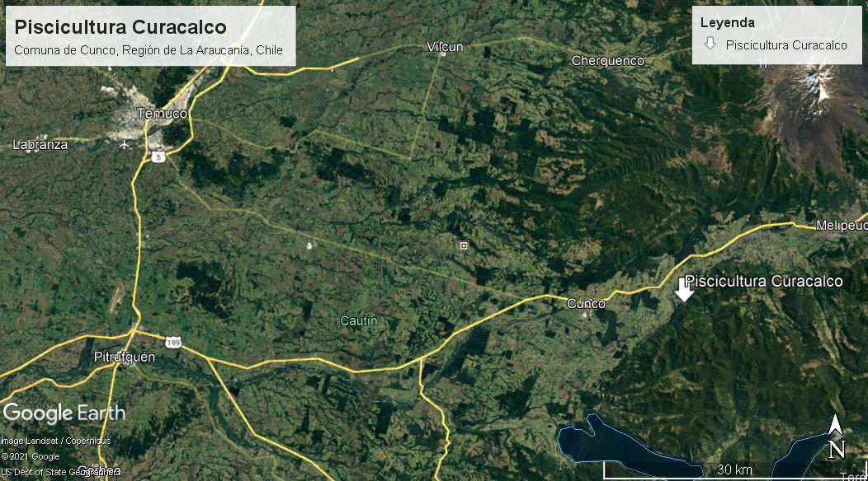
Coordenadas UTM de referencia: DATUM WGS 84 | Huso: 19 | UTM N: 5.686.828 m | UTM E:247.997 m
Ruta de acceso: La Piscicultura Curacalco se ubica a unos 10 km (línea recta) al Este de la ciudad de Cunco. El acceso a la piscicultura es por la ruta S-533. A la altura del km 9 de la ruta S-61 que conecta las comunas de Cunco y Melipeuco, se accede por la ruta ripiada S-533, en el km 4 aproximadamente, se encuentra el acceso a la Piscicultura Curacalco.

Figura 2. Layout del proyecto (Fuente: Elaboración propia, Google Earth, 2021).
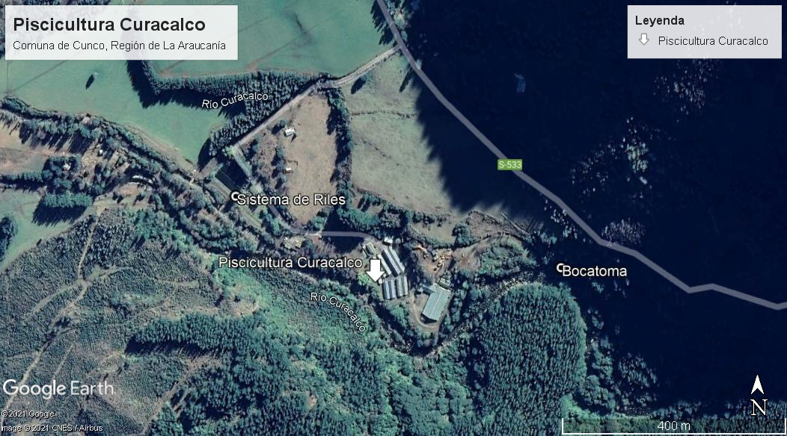

INSTRUMENTOS DE CARÁCTER AMBIENTAL FISCALIZADOS.

Identificación de Instrumentos de Carácter Ambiental fiscalizados.

N° | Tipo de instrumento | N°/  Descripción | Fecha | Comisión/ Institución | Título | Comentarios
1 | D.S. | 90 | 2000 | MINSEGPRES. | Norma de emisión para la regulación de contaminantes asociados a las descargas de residuos líquidos industriales a aguas marinas y continentales superficiales. | Se realiza un análisis en punto 5.2 del presente informe.
2 | RCA. | 136 | 2000 | COREMA Región de La Araucanía. | DIA “Instalación Piscicultura Río Curacalco”. | Pertinencias asociadas se presentan en Anexo 2.
3 | RCA. | 235 | 2006 | COREMA Región de La Araucanía. | DIA “Modificación Sistema de Tratamiento Efluentes Piscicultura Curacalco, IX Región”. | Pertinencias asociadas se presentan en Anexo 2.
4 | RCA. | 32 | 2011 | Comisión de Evaluación Región de La Araucanía. | DIA “Modificación al manejo de mortalidades mediante la instalación de un sistema de ensilaje Piscicultura Curacalco”. | Pertinencias asociadas se presentan en Anexo 2.

ANTECEDENTES DE LA ACTIVIDAD DE FISCALIZACIÓN.

Motivo de la Actividad de Fiscalización.

Motivo |  | Descripción
X | Programada | Res. Ex. N° 2.583 del 31 de diciembre del 2020 de la SMA, que fija el Programa y Subprograma de fiscalización de RCA para el año 2021.
- | No Programadas. | Denuncias.  Hay una denuncia con ID 28-IX-2019, la cual fue atendida en el Informe con expediente DFZ-2019-437-IX-RCA, actualmente en el Departamento de Sanción y Cumplimiento de la SMA.

Materia Específica Objeto de la Fiscalización Ambiental.

- Afectación a la calidad de las aguas.
- Calidad del efluente.
- Intervención de cuerpos de agua.

Aspectos relativos a la ejecución de la Inspección Ambiental.

Ejecución de la inspección.

Existió oposición al ingreso: No. | Existió auxilio de fuerza pública: No.
Existió colaboración por parte de los fiscalizados: Si. | Existió trato respetuoso y deferente: Si.
Observaciones: Acta de inspección en Anexo 1.

Esquema de recorrido.

Figura 3. Recorrido realizado durante la inspección de la SMA del día 14 de abril del 2021 (Fuente: Elaboración propia, Google Earth, 2021).

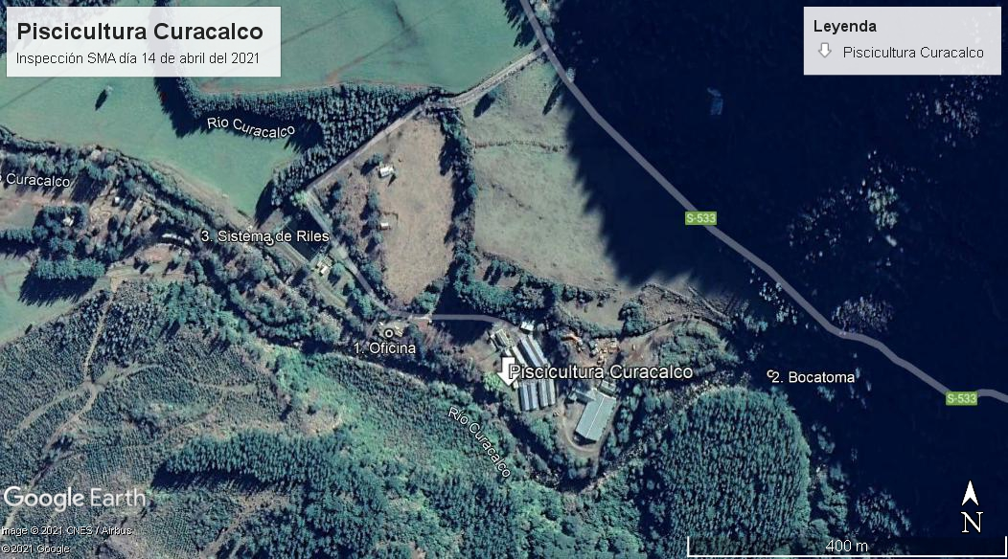

Detalle del Recorrido de la Inspección.

Día de inspección (14/04/2021).

N° de estación | Nombre/ Descripción de estación
1 | Oficina. Lugar en donde se efectúa la reunión informativa con el Sr. Richard Carrasco, Asistente de Centro Acuícola Piscicultura Curacalco.
2 | Bocatoma. Obra de hormigón que sirve para la captación de agua desde el Río Curacalco hacia la piscicultura.
3 | Sistema de Riles. Sistema de tratamientos de los Residuos líquidos industriales (Rotofiltros) y sector de descarga del efluente en el Río Curacalco y aguas abajo de este punto.

Revisión Documental.

Documentos Revisados.

ID | Nombre del documento revisado | Origen/ Fuente | Organismo encomendado | Observaciones
1 | Carta del titular de fecha 19 de abril del 2021, en respuesta al acta de inspección de la SMA. | Titular. | SMA. | Carta del titular de fecha 19 de abril del 2021, en donde se entrega la información solicitada por acta de inspección de la SMA del día 14 de abril del 2021. Ver Anexo 3.
2 | Oficio ARAUC - N° 102 del 07 de septiembre del 2021 de SERNAPESCA Región de La Araucanía. | SERNAPESCA. | SMA. | Oficio de SERNAPESCA Región de La Araucanía, en donde se informa sobre los resultados de una fiscalización sectorial a la Piscicultura Curacalco. Anexo 4.
3 | Informes de Seguimiento Ambiental, calidad de aguas, Piscicultura Curacalco. | Titular. | SMA. | En el presente informe se analizan los siguientes informes presentados en el Sistema de Seguimiento Ambiental de la SMA, entre el periodo de los años 2019 a la fecha del presente informe (octubre del 2021).  Informe SSA N° 83430. Informe de calidad de aguas del Río Curacalco y análisis de bioindicadores de marzo del 2019.  Informe SSA N° 89747. Informe de calidad de aguas del Río Curacalco de septiembre del año 2019.  Informe SSA N° 99408. Informe de calidad de aguas del Río Curacalco y análisis de bioindicadores de marzo del 2020.  Informe SSA N° 107330. Informe de calidad de aguas del Río Curacalco de septiembre del 2020.  Informe SSA N° 113409. Informe de calidad de aguas del Río Curacalco y análisis de bioindicadores de marzo del 2021.  Todos estos informes se presentan en el Anexo 5.
4 | Informes de fiscalización SMA por norma de emisión de Riles. | SMA. | SMA. | Informes de fiscalización de la SMA sobre el cumplimiento de la norma de emisión de Riles, D.S. N° 90/2000 MINSEGPRES. Periodo 2018 – 2021. Anexo 6.
5 | Res. Ex. OAR N° 43 del 14 de octubre del 2021 de la SMA. | SMA. | Titular. | Mediante la Res. Ex. OAR N° 43/2021 de la SMA, se requiere información al titular de la Piscicultura Curacalco. Anexo 7.
6 | Carta del titular II de fecha de 29 octubre del 2021, en respuesta al acta de inspección de la SMA. | Titular. | SMA. | Antecedentes II del titular de fecha 29 de octubre del 2021 (Anexo 8), que da respuesta al requerimiento de información de la SMA, establecido por la Res. Ex. N° 43/2021.

HECHOS CONSTATADOS.

Afectación a la calidad de las aguas.

Número de hecho constatado: 1. | Estación N°: 2 y 3.
Documentación Revisada:
- Carta del titular de fecha 19 de abril del 2021 (Anexo 3).
- Oficio N° 102 del 07 de septiembre del 2021 de SERNAPESCA Región de La Araucanía (Anexo 4).
- Informes de Seguimiento Ambiental de la Piscicultura Curacalco (Anexo 5).
- Res. Ex. OAR N° 43 del 19 de octubre del 2021 (Anexo 7).
- Carta II del titular de fecha 29 de octubre del 2021 (Anexo 8).

Exigencia (s):
RCA N° 136/2000, Considerando 4.4:
“4.4 El Proyecto contempla el siguiente compromiso ambiental voluntario:
4.4.1.- El Titular realizará en forma semestral un monitoreo para determinar la calidad del agua en los puntos de captación y descarga de la Piscicultura. El monitoreo incluirá los parámetros físicos, químicos y microbiológicos señalados en la Declaración de Impacto Ambiental (pág. N°24 y N°25)”.
RCA N° 235/2006, Considerando 3:

“MONITOREO
Se implementará el programa de monitoreo que establezca la SISS, como autoridad encargada por la Ley Nº 18.902. lo anterior lo establece el art. 11 b de la Ley 19.821, que modifica la anterior, que señala que la SISS, vía resolución, debe establecer tal programa de monitoreo y el envío de informes periódicos a dicho organismo, así como la fiscalización del D.S. N° 90/2000.
Sin perjuicio de lo anterior, y de acuerdo a la experiencia del titular en el desarrollo de esta actividad y a los resultados obtenidos en análisis de las aguas efluentes de una piscicultura de similares características a la del proyecto, la empresa sugiere el siguiente plan de monitoreo:
Propuesta de Programa de monitoreo del efluente del proyecto (Tabla 3 del D.S. Nº 90/2000). *[Se omite tabla]
El punto de monitoreo estará ubicado en las siguientes coordenadas: Norte 5.686.361 y Este 768.128.
El monitoreo se realizará en sincronización con el proceso productivo y en periodo de máxima biomasa.
Se incorporan al monitoreo análisis de toxicidad en microalgas y microcrustáceos, al igual que el uso de bioindicadores para evaluar la comunidad bentonita, según detalles establecidos en la Adenda Nº 1 del presente proyecto.
Al proyecto, le aplicará la resolución de monitoreo que será dictada por la Superintendencia de Servicios Sanitarios, que formará parte del presente proceso de evaluación”.
RCA N° 235/2006, Adenda N° 1, Pregunta 11:
“Pregunta 11
Del Plan de Monitoreo:
El titular deberá indicar el punto de monitoreo (deberá indicar si existe una cámara de muestreo y la localización en coordenadas UTM con datum y Huso de referencia).
Se solicita al titular que el monitoreo de agua sea realizado en sincronización con el proceso productivo, es decir, durante la alimentación de alevines y/o smolt.
El titular deberá incorporar al monitoreo de agua, parámetros biológicos (bioindicadores) y análisis de toxicidad (microalgas y microcrustáceos)
Respuesta 11
Respuesta: El punto de monitoreo estará ubicado en las siguientes coordenadas: Norte 5686361 m, Este 768128 m, según Datúm 69 Huso 18 (Ver Plano General, Anexo V). Respuesta: El Titular aclara que el monitoreo de agua se realizará en sincronización con el proceso productivo y en periodo de máxima biomasa. Respuesta: Dentro de los monitoreos de agua se incorporaran como compromiso, análisis de toxicidad en microalgas y microcrustáceos y evaluación de la comunidad bentonita (bioindicadores). 1. Test de toxicidad a) Microalgas: Selenastrum capricornutum (NCh 2706 of.2002) b) Microcrustaceos: Daphnia magna (NCh 2083 of. 1999) Ambas especies viven y se reproducen normalmente en aguas "naturales" pero ante la presencia de sustancias tóxicas en el medio, mueren o disminuyen su capacidad de crecimiento. Son usadas entonces como un "sensor" de la calidad biológica de las aguas. El bioensayo con Daphnia consiste en exponer individuos recién nacidos por 24 o 48 horas en la muestra contabilizando el número de muertos al término de la exposición. En el caso de la microalga, se inocula la muestra con una cantidad de células y nutrientes para que se multipliquen. Después de 4 días se cuenta el número de células comparando el crecimiento que hubo en la muestra respecto a un control de agua pura con nutrientes. El efecto tóxico en este caso es la inhibición del crecimiento poblacional. Se efectuará el seguimiento de la toxicidad del efluente, sincronizando los análisis con el periodo de aplicación de desinfectantes o máxima biomasa (productos yodados y formaldehídos). 2.- Evaluación de la comunidad bentonita (bioindicadores) a) determinación de la diversidad (riqueza de taxas) y abundancia (ind/m2). b) determinación de la calidad de agua mediante índices bióticos de familia IBF (Hilsenhoff, 1988), o trabajo de monitoreo biológico BMWP (según Alba -Tercedor, 1996) Se realizará el muestreo de la comunidad bentonita una vez al año, en el periodo de máxima biomasa en cultivo, en dos puntos de control, antes de bocatoma y otro a 100 metros después de la descarga. Se realizará el muestreo cuantitativo con tres replicas por cada punto de muestreo. El seguimiento se hará considerando las modificaciones de la estructura comunitaria (grupos funcionales) y aquellos grupos más significativos en cuanto a adaptabilidad a las condiciones ambientales (ya sean naturales o modificadas) (Ver Anexo XIV, Bioensayo y Análisis Toxicidad)”.
RCA N° 235/2006, Considerando 6:
“6. Que, en el proceso de evaluación del proyecto, el cual consta en el expediente respectivo, el titular no ha establecido compromisos ambientales voluntarios.
- El titular se compromete a mantener una limpieza periódica en el canal del efluente”.

Hecho (s):
- En oficina de administración se inicia la reunión informativa con el Sr. Richard Carrasco, Asistente de Centro Acuícola “Piscicultura Curacalco”. En esta reunión se informa sobre el motivo de la fiscalización, las materias ambientales de interés, la normativa aplicable, equipos a utilizar en la inspección y las estaciones a visitar.
- Durante la reunión el Sr. Carrasco señala a los fiscalizadores, lo siguiente:
- Al momento de la inspección hay una biomasa aprox. de 69,7 toneladas de alevines, smolt y reproductores de especies de salmónidos (salmón del atlántico). Se adjunta reporte diario.
- La piscicultura cuenta con distintas áreas productivas, las cuales al momento de la inspección algunas se encuentran con peces, según detalle.
- Sala de alevinaje y smolt, cuenta con 72 estanques de fibra de 10 m³ de capacidad cada uno. Al momento de la fiscalización hay unos 42 estanques ocupados con alevines de 137 g promedio.
- Sala sector Engorda, tiene 38 estanques de 85 m³ de fibra, de las cuales están ocupados 32 con peces de 8 kg de promedio.
- Sala de incubación compuesta por 3 compatch, contiene peces de 0,2 a 0,5 g.
- Se observa en sector de descarga del efluente, que el río mantiene un bajo caudal. Se observa la existencia de hongos blanquecinos en las paredes de los canales del efluente, salida de lagunas y canal de descarga de Riles.
- Se realiza un recorrido por el sector de descarga del efluente, observando en las paredes interiores del canal de descarga y en las rocas del río en el sector de descarga, la presencia de abundantes hongos de aspecto blanquecino. Se inspecciona el cauce del río en distintos puntos hasta unos 50 m aprox. aguas abajo de la descarga, evidenciando la abundante de existencia de estos hongos en las rocas del río.
- Estos hongos blanquecinos no se observan en bocatoma, ni aguas arriba de la descarga del efluente.
Examen de la información:
- Entre los antecedentes presentados por el titular con fecha 19 de abril del 2021 (Anexo 3) se indica que la situación observada sobre la perforación de un pozo de agua, fue puntual y esos trabajos de perforación culminaron el día 15 de abril del 2021, también, se presentó un instructivo interno de la piscicultura para este tipo de trabajo.
- En el Oficio ARAUC N° 102 de día 07 de septiembre del 2021 de SERNAPESCA Región de La Araucania (Anexo 4) se informa a la SMA, que realizada una inspección sectorial a la Piscicultura Curacalco el día 27 de agosto del 2021, se detectaron una serie de hallazgos, los cuales se indican a continuación:
- Filtros de tambor rotatorio en mal estado. Al momento de la inspección se encuentran en funcionamiento 2 de 3 filtros de tambor rotatorio, cuyos paneles presentan deficiencias con rupturas y/o desprendimiento de mallas filtrantes en distintas secciones.
- En relación con lo anterior, se constató ineficiencia del tratamiento de efluentes en esta etapa de sus componentes en el sector inmediatamente posterior a dicho sistema, la cual contiene acumulación de RIL con abundante alimento pelletizado no consumido, observación que se reitera desde fiscalizaciones sectoriales realizadas previamente por parte de nuestro Servicio, lo cual es particularmente preocupante considerando que se habría suministrado alimento medicado con producto Lufenuron en periodo previo.
- Por último, señalar que en sector posterior al sistema de tratamiento de efluentes no se observó descarga con material particulado, no obstante, la descarga presenta coloración blanquecina.
- Se realiza el examen de información de los informes asociados a la unidad fiscalizable que fueron presentados en el Sistema de Seguimiento Ambiental de la SMA (Anexo 5) relacionados con el monitoreo de la calidad de las aguas del Río Curacalco (en sector de bocatoma y aguas abajo de la descarga del efluente de la piscicultura) para los años 2019; 2020 y primer semestre del 2021. Estos informes fueron presentados por el titular en su carta de fecha 19 de abril del 2021 (Anexo 3) y en el Sistema de Seguimiento Ambiental (SSA) de la SMA. Revisados los informes de seguimiento ambiental, se puede comentar algunos hallazgos - observaciones a los resultados del monitoreo (Tabla 1).

Tabla 1. Principales observaciones a los informes de seguimiento ambiental (Anexo 5) revisados por la SMA.
Informe SSA | Fecha de muestreo | Observaciones.
83430 | 27/03/2019. | Punto de muestreo aguas abajo de descarga, se ubica erróneamente a 200 m de distancia de la descarga y no a 100 m, como se establece en la RCA N° 235/2006.  Se informa sobre una Biomasa de 52,5 ton.  En monitoreo de bioindicadores, se presenta un alto número de individuos de la familia Naididae (gusanos anillados, Tubifex, que se caracterizan por vivir en lodos con alta concentración de materia orgánica) detectados en la estación aguas abajo de la descarga.
89747 | 11/09/2019. | Punto de muestreo aguas abajo de descarga, se ubica erróneamente a 200 m de distancia de la descarga.  Monitoreo semestral de calidad de aguas superficiales.  No se informa sobre la biomasa existente al momento del muestreo.
99408 | 25/03/2020. | Se presenta una alta abundancia de la familia Naididae aguas abajo de la descarga.  No se informa sobre la biomasa existente al momento del muestreo.
107330 | 11/09/2020. | Monitoreo semestral de calidad de aguas superficiales.  No se informa sobre la biomasa existente al momento del muestreo.
113409 | 26 y 31/03/2021. | No se informa sobre la biomasa existente al momento del muestreo.  Bioindicadores, indican una perturbación en la estación aguas abajo de la descarga.

- Los cinco informes de seguimiento ambiental analizados en el presente informe técnico (Anexo 5) concluyen básicamente que los resultados del monitoreo de aguas superficiales no presentan una excedencia a los parámetros establecidos en la NCh N° 1.333 y D.S. N° 90/2000 MINSEGPRES, además de no presentar en el análisis toxicológico, efectos crónicos o agudos. Excepto, en el Informe SSA N° 113409, se presenta una concentración sobre NCH 1333, en el parámetro Alcalinidad, en la muestra obtenida aguas abajo de la descarga. Ver Figura 4 a y 4 b, con los resultados del monitoreo del cuerpo receptor del periodo marzo del 2018 al marzo del 2021,

Figura 4 a. Resumen de resultados calidad de aguas (Fuente: Informe SSA N° 113409, Anexo 5).

Figura 4 b. Resumen de resultados calidad de aguas (Fuente: Informe SSA N° 113409, Anexo 5).

- En la evaluación de comunidad bentónica (bioindicadores) en los informes SSA N° 83430 y 99408 (Anexo 5), se concluye que existe una mayor abundancia de la familia Naididae (Annelida) en la estación 100 m abajo de la descarga, al igual, en el Informe SSA N° 113409, se concluye una mayor abundancia de una familia no identificada del orden Oligochaeta (Annelida) en la estación 100 m abajo de la descarga, en este último informe también se concluye que los resultados dan cuenta de una muy buena calidad de agua 100 m aguas arriba y una mala calidad 100 m aguas abajo en base a los macroinvertebrados identificados. Con lo anterior, se está dando cuenta que existe una alteración a la fauna bentónica aguas abajo de la descarga del efluente de la piscicultura Curacalco, la cual se demuestra con el alto numero de individuos de la familia Naididae, especie que se caracteriza por vivir en ambientes de lodo con alto contenido de materia orgánica, por lo que, son indicadores de contaminación de agua. Además, el Índice Biótico de Familias (IBF) en este último informe, presenta un resultado que confirma una menor calidad de las aguas en las muestras aguas abajo de la descarga, obteniendo un IBF de 7.7, que indica una calidad muy mala, fuertemente perturbado.
- En general, de los informes de seguimiento ambiental revisados (Anexo 5), se destaca lo siguiente:
- En algunos de los informes se consideró como punto de medición, un punto ubicado a 200 m aguas abajo de la descarga, lo cual difiere de lo establecido en la RCA, que estable que el punto de muestreo corresponde a 100 m aguas abajo de la descarga del efluente.
- En los informes se carece de información respecto a las condiciones de operación de la piscicultura, al momento de la toma de muestras de aguas y sedimentos en el Río Curacalco. Considerar que estos monitoreos de agua se deben realizar en sincronización con el proceso productivo y en periodo de máxima biomasa. En solo el informe de marzo del 2019, se indica la biomasa de la piscicultura existente al momento de la toma de muestras de aguas y sedimentos.
- En los informes de muestreo, no se informa sobre todos los requisitos para el agua destinada a recreación y estética, o para aguas destinadas a vida acuática, que están señalados en la NCh 1.333, principalmente falta información sobre una descripción visual de las aguas, ante presencia de sustancias que sedimenten, espumas, sustancias que produzcas color, olor o turbiedad objetable, lo cual permitiría detectar la proliferación de hongos blanquecinos. Se sugiere presentar en los informes, fotografías que muestren las condiciones del Río Curacalco al momento de la obtención de la toma de muestra, o describir las características visuales del cauce, lecho y su entorno.
- En la Res. Ex. OAR N° 43 del 19 de octubre del 2021 (Anexo 7) de la SMA, se solicita al titular información respecto a lo siguiente:
- Respecto a documento “Instructivo de limpieza de sectores aledaños a la piscicultura” considerar una actualización del instructivo que describa el procedimiento de limpieza de hongos y algas en canal de efluente y aguas abajo de la descarga del efluente de la piscicultura en el Río Curacalco.
- En cuanto a la proliferación de hongos blanquecinos, constatada en distintas oportunidades por parte de la SMA, se solicita informar sobre el estudio de las causas de la proliferación de hongos y señalar que acciones correctivas se han implementado para su control.
- Sobre los informes presentados en el Sistema de Seguimiento Ambiental de la SMA, sobre calidad de las aguas del efluente y Río Curacalco, el titular debe considerar para la toma de muestra y elaboración de informes lo siguiente:
- Ajustar los puntos de las estaciones de monitoreo a lo establecido en la evaluación ambiental de la RCA N° 235/2006.
- Informar sobre toma de muestra en sincronización con el proceso productivo y en periodo de máxima biomasa.
- Presentar descripción del entorno, cauce y riberas del Río Curacalco al momento de la toma de muestra. Considera la presentación de fotografías de los sectores de tomas de muestras.
- El titular debe tener presente realizar una actualización a la información en el Sistema de Reporte de la SMA (Res. Ex. N° 1518/2013 SMA) y Sistema de Seguimiento Ambiental (Res. Ex. N° 223/2015 SMA).
- Por medio de una Carta II del titular de fecha 29 de octubre del 2021 (Anexo 8) se da respuesta a lo requerido por la SMA, entre los antecedentes presentados por el titular se destaca lo siguiente:
- El titular indica que se tendrá en consideración la indicación para mejorar el procedimiento de limpieza del cauce, el cual fue actualizado el día 21 de octubre del 2021, sin embargo, este ultimo procedimiento carece de detalles sobre las labores de limpieza de hongos y algas en los canales del efluente, piscinas de decantación y cuerpo receptor, además, no especifica que medidas implementar para prevenir la proliferación de hongos.
- El titular reconoce que no se cuenta con análisis ni estudios relativos a las causas de proliferación de hongos blanquecinos. Tampoco se han adoptado acciones correctivas para esta situación, más allá de las labores de limpieza indicadas en el punto anterior.
- Sobre las observaciones a los informes de seguimiento ambiental y respecto a la actualización de los sistemas de reportes de la SMA, el titular acoge estas observaciones.

Registros
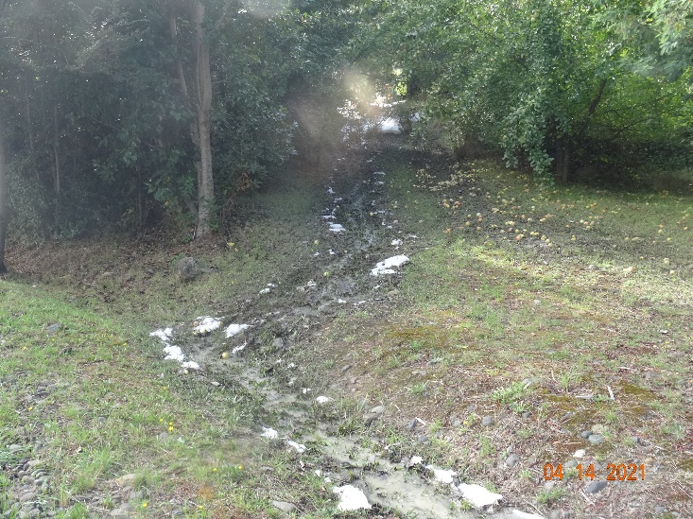 |  | 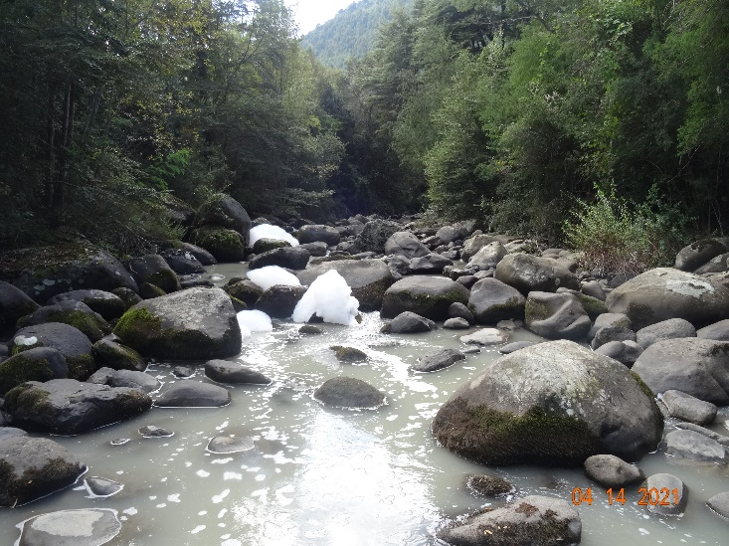
Fotografía 1. | Fecha: 14/04/2021. | Fotografía 2. | Fecha: 14/04/2021.
Descripción del medio de prueba: Fotografía que muestra el escurrimiento de espumas provenientes de un pozo profundo en construcción. |  | Descripción del medio de prueba: Llegada de espumas desde el pozo hacia el cauce del Río Curacalco.
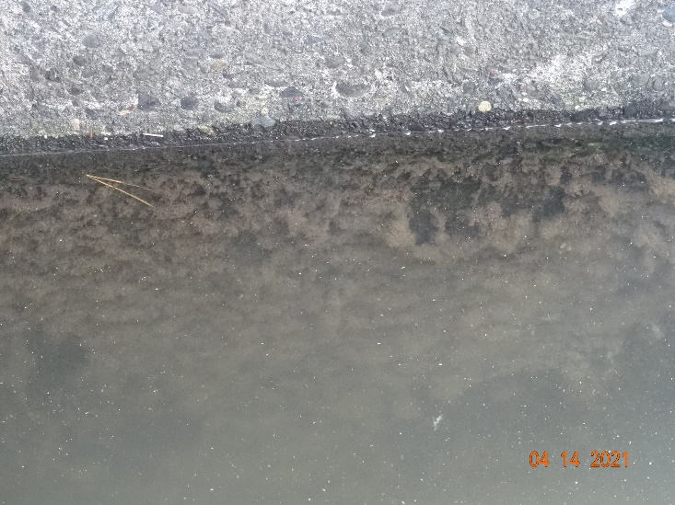 |  | 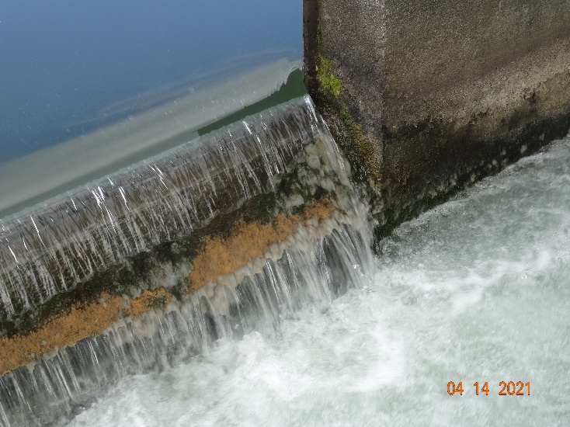
Fotografía 3. | Fecha: 14/04/2021. | Fotografía 4. | Fecha: 14/04/2021.
Descripción del medio de prueba: Presencia de materia orgánica en las paredes de las piscinas de decantación. |  | Descripción del medio de prueba: Imagen de compuerta de piscina de decantación, en donde se observan hongos blanquecinos.

Registros
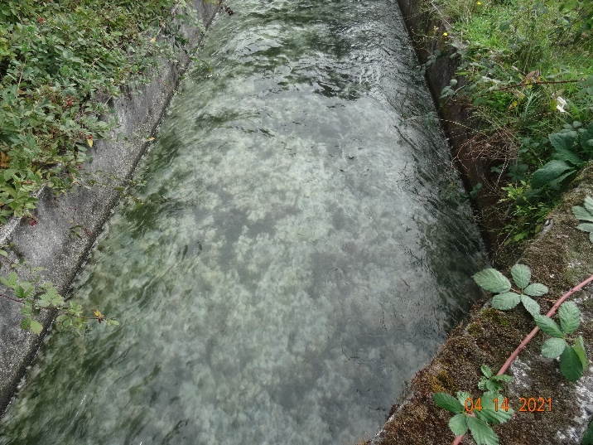 |  | 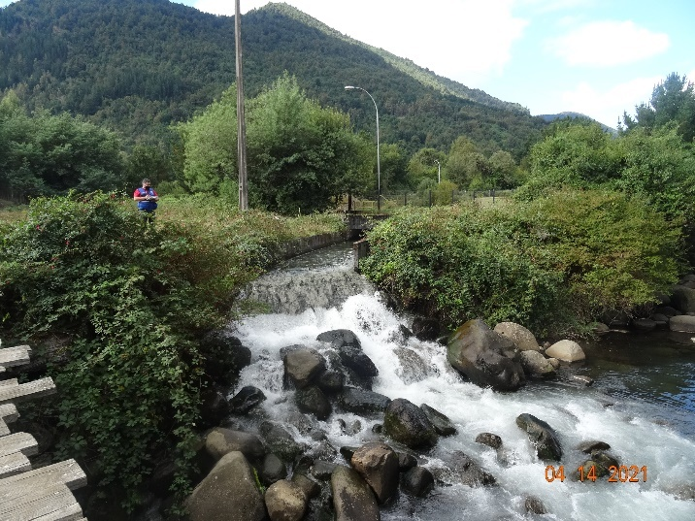
Fotografía 5. | Fecha: 14/04/2021. | Fotografía 6. | Fecha: 14/04/2021.
Descripción del medio de prueba: Canal de descarga del efluente hacia el Río Curacalco. |  | Descripción del medio de prueba: Sector de descarga del efluente en el Río Curacalco (lado derecho de la fotografía).
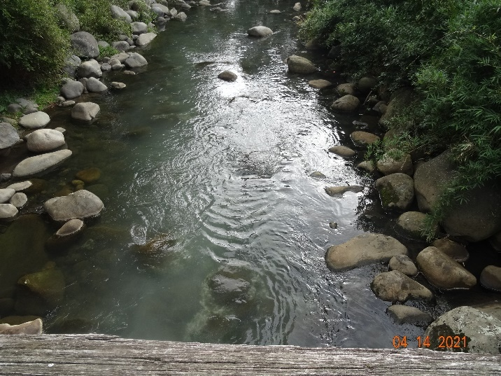 |  | 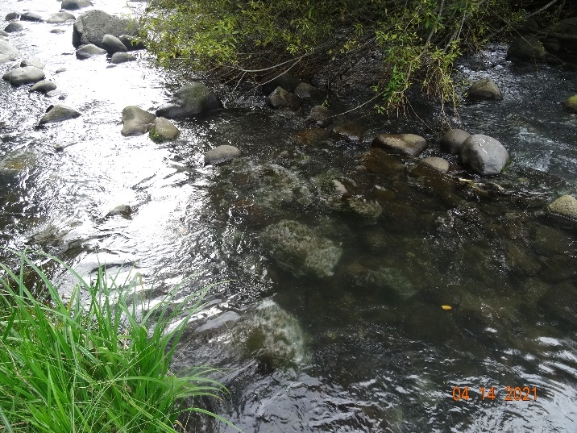
Fotografía 7. | Fecha: 14/04/2021. | Fotografía 8. | Fecha: 14/04/2021.
Descripción del medio de prueba: Presencia de hongos blanquecinos aguas debajo de la descarga del efluente, en el sector del puente en Río Curacalco. |  | Descripción del medio de prueba: Imagen del hongo blanquecino en rocas del cauce del Río Curacalco, aguas abajo de la descarga de la piscicultura.

Calidad del efluente.

Número de hecho constatado: 2. | Estación N°: 3.
Documentación Revisada:
- Oficio N° 102 del 07 de septiembre del 2021 de SERNAPESCA Región de La Araucanía (Anexo 4).
- Informes de fiscalización SMA por norma de emisión (Anexo 6).

Exigencia (s):
RCA N° 235/2006, Considerando 3:
“ETAPA DE CONSTRUCCIÓN
Modificación de las instalaciones físicas
Sólo se contempla la modificación del proyecto original respecto del sistema de tratamiento del efluente ya autorizado (piscinas de decantación) por un sistema de tratamiento con filtros de tambor rotatorios.
El proyecto considera la construcción y habilitación de una obra de hormigón armado destinada a albergar el equipamiento necesario para dar el tratamiento correspondiente al efluente proveniente de la Piscicultura Río Curacalco, todo de acuerdo a las formas, dimensiones y especificaciones técnicas indicadas en planos respectivos. Incluye las pasarelas metálicas, las compuertas y todos los accesorios necesarios.
La obra proyectada consta de tres compuertas de acero A 37-24 ES, galvanizada en frío. Por otra parte, se considera la instalación de tres compuertas de muro circular modelo Talmet DN=600 milímetros y de pasarelas metálicas materializadas con malla metálica marca Tecnomalla de acuerdo a dimensiones establecidas en los planos correspondientes.
Se instalarán tres filtros de tambor rotatorios, un filtro de banda y un filtro de prensa. Incluirá esto las bombas `para la limpieza de telas y sus fittings, las cañerías de evacuación de residuos, todos los accesorios involucrados y la instalación eléctrica correspondiente, de modo de garantizar el correcto funcionamiento hidráulico.
Los filtros a instalar son de marca Atlantech y corresponden a lo siguiente:
• Para filtración de efluente, 3 filtros Modelo ADF64126F, Malla 60 micras, rotatorios.
• 1 Filtro banda Modelo ADF2550T.
• 1 Filtro de prensa Modelo RC20-800Q.
Obras de urbanización
Se utilizarán las obras existentes y aprobadas para el proyecto original de la piscicultura (agua potable, alcantarillado, infraestructura vial y electricidad.
ETAPA DE OPERACION
Con el presente proyecto de modificación, no variarán las cantidades de producción máxima, caudales, número y capacidad de bateas de incubación, número y capacidad de estanques de alevinaje, número y capacidad de estanques de smoltificación, indicados en el Proyecto Técnico entregado y aprobado, en la Resolución Exenta Nº 136 de fecha 30 de octubre de 2000, de la Comisión Regional del Medio Ambiente de la Región de La Araucanía, que calificó favorablemente el proyecto “Instalación Piscicultura Río Curacalco”, de la comuna de Cunco.
Además, no se modifican el punto de captación de las aguas necesarias para el funcionamiento de la piscicultura y el punto de descarga de los efluentes tratados.
El sistema de tratamiento propuesto tiene capacidad para tratar un caudal de diseño medio de 63.331 metros cúbicos/día, y un caudal de diseño máximo de 103.680 metros cúbicos/día. El caudal estimado a tratar es 1.100 l/s.
Este caudal máximo estimado a tratar, que proviene de los estanques de cultivo (alevinaje y smoltificación), será conducido a través de un canal abierto hasta el sistema de microfiltración compuesto por 3 filtro de tambor rotatorio, cuyas aguas descargarán al canal de desague para ir directamente al Río Curacalco.
Ante fallas por cortes de energía, se utilizará el equipo electrógeno existente y si éste también fallará, se procederá a utilizar las actuales piscinas de decantación que permitirá satisfacer un caudal máximo de 1.500 l/s en un superficie útil de 2.250 metros cuadrados, donde estas piscinas cuentan con lámina PECC de 1 milímetro de espesor con las uniones termofusionadas, para asegurar su impermeabilidad. El uso de estas 3 piscinas de decantación sólo será para almacenar los efluentes no tratados mientras el sistema de filtros es reparado o puesto nuevamente en funcionamiento”.
RCA N° 235/2006, Considerando 3:
“MONITOREO
Se implementará el programa de monitoreo que establezca la SISS, como autoridad encargada por la Ley Nº 18.902. lo anterior lo establece el art. 11 b de la Ley 19.821, que modifica la anterior, que señala que la SISS, vía resolución, debe establecer tal programa de monitoreo y el envío de informes periódicos a dicho organismo, así como la fiscalización del D.S. N° 90/2000.
Sin perjuicio de lo anterior, y de acuerdo a la experiencia del titular en el desarrollo de esta actividad y a los resultados obtenidos en análisis de las aguas efluentes de una piscicultura de similares características a la del proyecto, la empresa sugiere el siguiente plan de monitoreo:
Propuesta de Programa de monitoreo del efluente del proyecto (Tabla 3 del D.S. Nº 90/2000) […]”
“El punto de monitoreo estará ubicado en las siguientes coordenadas: Norte 5.686.361 y Este 768.128.
El monitoreo se realizará en sincronización con el proceso productivo y en periodo de máxima biomasa.
Se incorporan al monitoreo análisis de toxicidad en microalgas y microcrustáceos, al igual que el uso de bioindicadores para evaluar la comunidad bentonita, según detalles establecidos en la Adenda Nº 1 del presente proyecto.
Al proyecto, le aplicará la resolución de monitoreo que será dictada por la Superintendencia de Servicios Sanitarios, que formará parte del presente proceso de evaluación”

Hecho (s):
- El sistema de tratamiento de RILes cuenta con tres rotofiltros, de los cuales dos están operando, quedando el tercero para respaldo. Luego el efluente se dirige hacia dos lagunas de decantación para después descargar a un costado de un puente de madera en el Río Curacalco.
- Los sólidos retenidos en los rotofiltros son manejados como lodos, los cuales son tratados en un filtro de banda y posteriormente acumulados en un estanque cónico 15 m³ de capacidad según indica el Sr. Carrasco. Ultimo retiro de lodos data del día 09 de abril del 2021.
- Al momento de la inspección el caudal del efluente es de 9,8 l/s según caudalímetro de laguna 2, laguna 1 mantiene el caudalímetro apagado. Según indica el Sr. Carrasco, los dos caudalímetros no están operativos, por lo mismo, se adquieren nuevos equipos los cuales están próximos a instalarse. En oficina se muestra la factura de la compra de los equipos.
- Se observa en sector de descarga del efluente, que el río mantiene un bajo caudal. Se observa la existencia de hongos blanquecinos en las paredes de los canales del efluente, salida de lagunas y canal de descarga de Riles.
- Se realiza un recorrido por el sector de descarga del efluente, observando en las paredes interiores del canal de descarga y en las rocas del río en el sector de descarga, la presencia de abundantes hongos de aspecto blanquecino. Se inspecciona el cauce del río en distintos puntos hasta unos 50 m aprox. aguas abajo de la descarga, evidenciando la abundante de existencia de estos hongos en las rocas del río.
- Estos hongos blanquecinos no se observan en bocatoma, ni aguas arriba de la descarga del efluente.
Examen de la información:
- En el Oficio ARAUC N° 102 de día 07 de septiembre del 2021 de SERNAPESCA Región de La Araucania (Anexo 4) se informa a la SMA, que realizada una inspección sectorial a la Piscicultura Curacalco el día 27 de agosto del 2021, se detectaron una serie de hallazgos relacionados con el tratamiento de los residuos líquidos generados en la operación de la piscicultura. A continuación, se indican los principales hallazgos detallados por SERNAPESCA:
- Filtros de tambor rotatorio en mal estado. Al momento de la inspección se encuentran en funcionamiento 2 de 3 filtros de tambor rotatorio, cuyos paneles presentan deficiencias con rupturas y/o desprendimiento de mallas filtrantes en distintas secciones (Ver Fotografías 9 y 10).
- En relación con lo anterior, se constató ineficiencia del tratamiento de efluentes en esta etapa de sus componentes en el sector inmediatamente posterior a dicho sistema, la cual contiene acumulación de RIL con abundante alimento pelletizado no consumido, observación que se reitera desde fiscalizaciones sectoriales realizadas previamente por parte de nuestro Servicio, lo cual es particularmente preocupante considerando que se habría suministrado alimento medicado con producto Lufenuron en periodo previo, cuyo detalle fue solicitado al titular.
- Por último, señalar que en sector posterior al sistema de tratamiento de efluentes no se observó descarga con material particulado, no obstante, la descarga presenta coloración blanquecina.
- Se realiza la revisión de los resultados de los autocontroles de Riles (Anexo 6) de la Piscicultura Curacalco en el periodo comprendido desde enero del año 2018 a agosto del 2021 y de una serie de informes de fiscalización de norma de emisión de la SMA, respecto al cumplimiento de la norma de emisión del Riles, D.S. N° 90/2000 MINSEGPRES. De los resultados presentados se determinaron ciertos hallazgos, que tiene relación principalmente por no realizar el autocontrol de Riles en la frecuencia establecida en el Programa de Monitoreo de la calidad del fluente de la Piscicultura Curacalco, Res. Ex. N° 1387/2017 de la SMA.
- Actualmente, existen cuatro informes técnicos de norma de emisión en análisis en el Departamento de Sanción y Cumplimiento de la SMA, que incluyen los análisis de los autocontroles de los años 2018 al 2020. Estos informes tienen los expedientes de fiscalización: DFZ-2020-1842-IX-NE (análisis de autocontroles mensuales de enero 2017 a diciembre del 2017); DFZ-2020-1843-IX-NE (autocontrol enero 2018 a diciembre del 2018); DFZ-2020-1844-IX-NE (autocontrol enero 2019 a diciembre del 2019); y DFZ-2021-265-IX-NE (análisis de autocontroles enero 2020 a diciembre del 2020).
- En general, se puede indicar que en las inspecciones realizadas por la SMA y SERNAPESCA en el presente año 2021, se observaron deficiencias en los sistemas de control y tratamiento de Riles, tales como, rotofiltros en mal estado, caudalímetros inoperantes, constatación de alimento pelletizado en sectores posteriores al tratamiento de Riles, existencia de hongos en paredes de canal del efluente y en el sector de descarga, lo que da cuenta de un manejo deficiente en el sistema de tratamiento de Riles de la Piscicultura Curacalco.

Registros
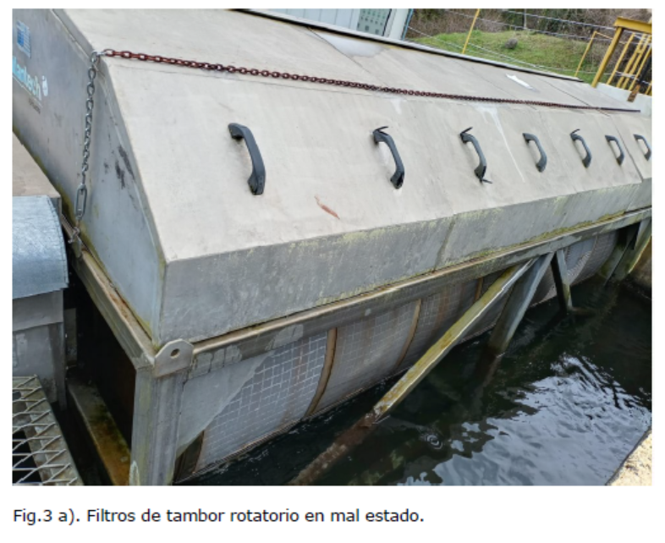 |  | 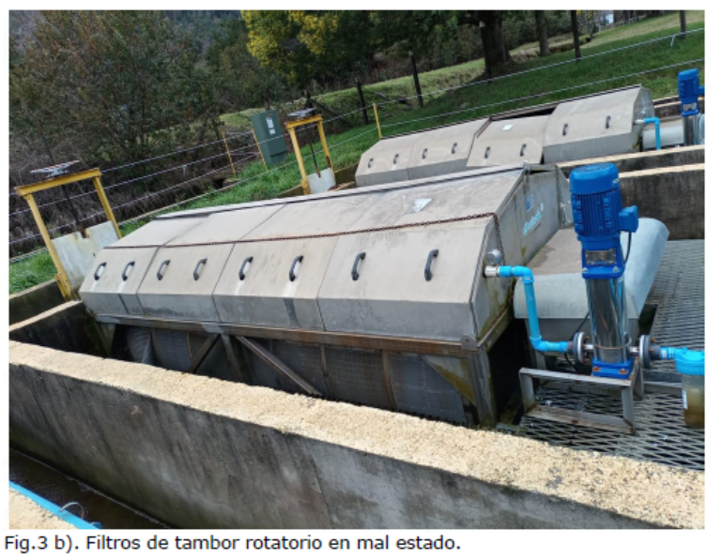
Fotografía 9. | Fecha: --- | Fotografía 10. | Fecha: ---
Descripción del medio de prueba: Imagen de SERNAPESCA en Anexo 4 del presente informe técnico. Filtros rotatorios que presentan deficiencias o roturas. |  | Descripción del medio de prueba: Imagen de SERNAPESCA en Anexo 4 del presente informe técnico. Filtro rotatorio sin operación (lado superior).

Intervención de cuerpos de agua.

Número de hecho constatado: 3. | Estación N°: 2.
Documentación Revisada:
- Oficio N° 102 del 07 de septiembre del 2021 de SERNAPESCA Región de La Araucanía (Anexo 4).
- Res. Ex. OAR N° 43 del 19 de octubre del 2021 (Anexo 7).
- Carta II del titular de fecha 29 de octubre del 2021 (Anexo 8).

Exigencia (s):
RCA N° 136/2000, Considerando 3:
“Las aguas serán captadas gravitacionalmente a 1 Km aguas arriba de la confluencia del río Curacalco con el río Allipén y se restituirá al mismo cauce a 0,7 Km aguas arriba de dicha confluencia”.
RCA N° 136/2000, DIA.
“2.2.- Definición de sus partes, acciones y obras físicas.
2.2.1.- Etapa de construcción.
Esta etapa contempla obras civiles tales como: la construcción de cámaras de rejas y canales de transición, desarenador y canal de desagüe, canal de aducción, instalación de equipos; y obras de edificación como: bodega, sala de incubación, ubicación de las piscinas y un edificio que albergará los servicios higiénicos, casino y oficina.
Dado que el punto de captación de agua es la unidad más relevante de esta etapa, se construirá en concreto y con sistemas de filtros para la retención de sólidos que pudiesen obstruir los duetos de distribución. Para asegurar la mantención de flujos dentro de la piscicultura existirá diferencia de niveles, lo que permitirá la llegada constante de agua a las salas de incubación, alevinaje y estanques.
Cabe señalar que las obras de captación que se realizarán constituirán una mejora de las existentes, ya que antiguamente existía en este lugar una turbina para la generación de electricidad, la cual ya contaba con obras de hormigón y concreto para la captación del agua.
La descripción detallada de las obras que se realizarán durante esta etapa se encuentra a continuación:
A.- Obras Civiles
A. 1.- Cámaras de rejas y Canal de transición:
La cámara de rejas se ubicará antes de las compuertas, luego se construirá un canal de transición entre la cámara de compuertas y los canales desarenadores.
A.2.- Desarenador y canal de desagüe:
Se considera la construcción y habilitación de dos desarenadores en paralelo de sección trapecial (2 m de ancho en el fondo; 4 m ancho superior; 1,35 m de profundidad total útil y 25 m de longitud, para un caudal máximo de 1.100 L/seg cada uno). Obras de hormigón al igual que el canal de desagüe.
A.3.- Canal de aducción:
Corresponderá a un canal de hormigón de sección rectangular de 2m de ancho, 200 m de largo y 1,35 m de profundidad media total”.
Adenda 2, puntos 1.18 y 1.19 de la RCA N° 235/2006:
“El titular aclara que dentro del proyecto de modificación del sistema de tratamiento de aguas de la Piscicultura Curacalco no se contempla la modificación de la bocatoma. Las coordenadas de dicha bocatoma son: Norte 5686194 m, Este 768722 m en coordenadas UTM Datum 69 Huso 18”.
“El titular aclara que dentro del proyecto de modificación del sistema de tratamiento de aguas de la Piscicultura Curacalco no se contempla la modificación del punto de descarga. Las coordenadas de dicho punto son: Norte 5686352 m, Este 768105 m en coordenadas UTM Datum 69 Huso 18”.

Hecho (s):
- Se observa una barrera de hormigón transversal (no alcanza a cruzar la totalidad del rio) en el río Curacalco. Se observan tres compuertas cerradas, pero con filtraciones de aguas en la parte baja de las compuertas, estas compuertas en la obra pueden permitir la salida de aguas hacia el río. Se observa en la barrera de la bocatoma, la salida de aguas por rebalse y por aberturas, además de la sección del río sin barrera, estas aguas conforman el caudal ecológico del río.
- Se observa que casi la totalidad de las aguas del río Curacalco se dirigen hacia los dos estanques de cabecera de la piscicultura para su uso.
- En sector de bocatoma se observa trabajos de perforación de un pozo profundo. En estos trabajos se utiliza agua del canal de aducción por una motobomba la cual sirve para el proceso de perforación, para estos trabajos también se utiliza un producto químico “AQF2” que produce espuma que escurre por el terreno en dirección al rio.
- Se observa aguas abajo de la bocatoma, la presencia de abundantes espumas y una mayor turbiedad de las aguas, generadas por las aguas residuales del trabajo de perforación de un pozo.
- Por medio de método velocidad/área se mide el caudal ecológico del rio, registrando un caudal de 128 l/s. El punto de esta medición en coordenadas UTM WGS84, N: 5.686.682 y E: 248.235 m, ubicado entre la bocatoma y la restitución del efluente. Se consideró este punto dado que es el sector más homogéneo del río.
Examen de la información:
- En el Oficio ARAUC N° 102 de día 07 de septiembre del 2021 de SERNAPESCA Región de La Araucania (Anexo 4) se informa a la SMA, que realizada una inspección sectorial a la Piscicultura Curacalco el día 27 de agosto del 2021, se detectaron una serie de hallazgos, los cuales se indican a continuación:
- Intervención en área adyacente a canal de aducción ubicada entre sector Bocatoma y unidades productivas. Según lo informado por el jefe de Centro, la intervención consiste en prospección en la búsqueda de acuíferos con el objetivo de reemplazar las aguas de abastecimiento de la piscicultura, hasta ahora proveniente de Río Curacalco, por aguas subterráneas en su totalidad, para ser utilizadas a flujo abierto.
- Sector Bocatoma muestra detalle compuerta maniobrable. En esta sección no se observó algún mecanismo o dispositivo que permita la fijación de la compuerta.
- En la Res. Ex. OAR N° 43 del 19 de octubre del 2021 (Anexo 7) se solicita al titular informar lo siguiente:
- Respecto a la perforación de pozos para abastecer de aguas subterráneas al proceso productivo, se requiere al titular, informar sobre las características de estas perforaciones, ubicación, profundidad, caudales y el estado actual de operación de los pozos. Entregar documentación sobre las autorizaciones de uso de derechos de aguas y consultas de pertinencia de ingreso al Sistema de Evaluación de Impacto Ambiental, debido a que la construcción y operación de estos pozos, no fue considerada en los procesos de evaluación ambiental, correspondientes.
- Presentar documentación sobre autorización vigente de la obra de bocatoma y sobre el caudal ecológico del Río Curacalco que le aplica a la piscicultura. Presentar planos as built de la bocatoma.
- Informar sobre el procedimiento y mecanismo implementado en la bocatoma para el paso del caudal ecológico en el Río Curacalco.
- Mediante una carta del titular de fecha 29 de octubre del 2021 (Anexo 8) se informa lo siguiente:
- El titular informa que actualmente existen 4 pozos de extracción de agua, de los cuales tres están en proceso de inscripción en la Dirección General de Aguas. También, se indica que no se cuenta con una resolución de pertinencia de ingreso al Sistema de Evaluación de Impacto Ambiental (SEIA).
- El titular señala que las obras de la bocatoma están en proceso de evaluación, además agrega, que la determinación del caudal ecológico ha sido materia de discusión entre la DGA y el titular del derecho de aguas, lo que ha llevado a la interposición de sendos recursos administrativos y judiciales.
- No existe un procedimiento y mecanismo para el paso del caudal ecológico en el Río Curacalco.
- Se informa que el caudal ecológico corresponde a 360 l/s de acuerdo a lo establecido por la Res. Ex. N° 923 del 01 de diciembre del 1999 de la DGA.
- En resumen, se puede verificar que el titular no cumple con el paso del caudal ecológico de la bocatoma de la Piscicultura Curacalco, constatándose un caudal medido en terreno de 128 l/s, en lugar de los 360 l/s. Además, la obra de bocatoma de la piscicultura Curacalco es antigua y precaria, no contando con un mecanismo que permita el paso del caudal ecológico de forma automática. Tener presente que en las distintas inspecciones de la SMA y SERNAPESCA, se ha constatado la captación de casi la totalidad de las aguas del Río Curacalco para el uso de la piscicultura.

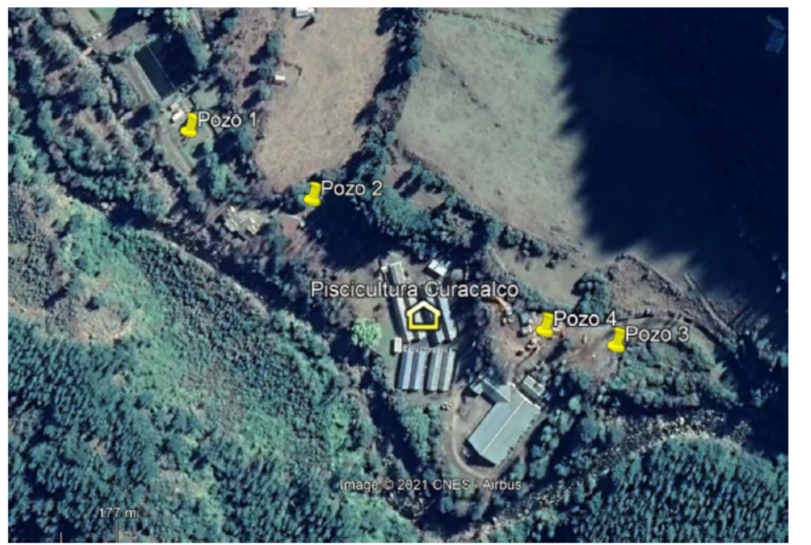
Figura 5. Ubicación de pozo de extracción de aguas en Piscicultura Curacalco (Fuente: Titular en Anexo 8).

Registros
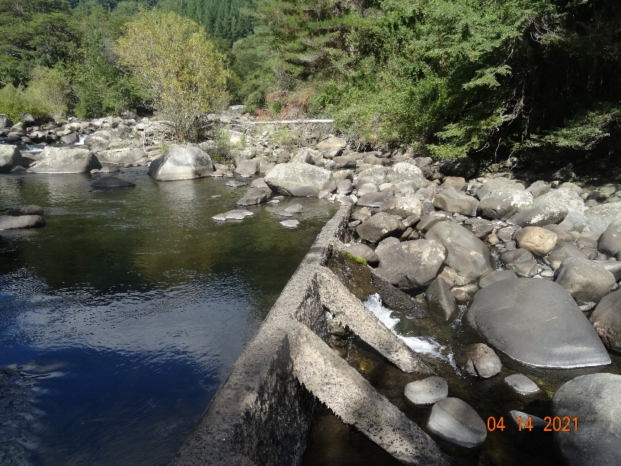 |  | 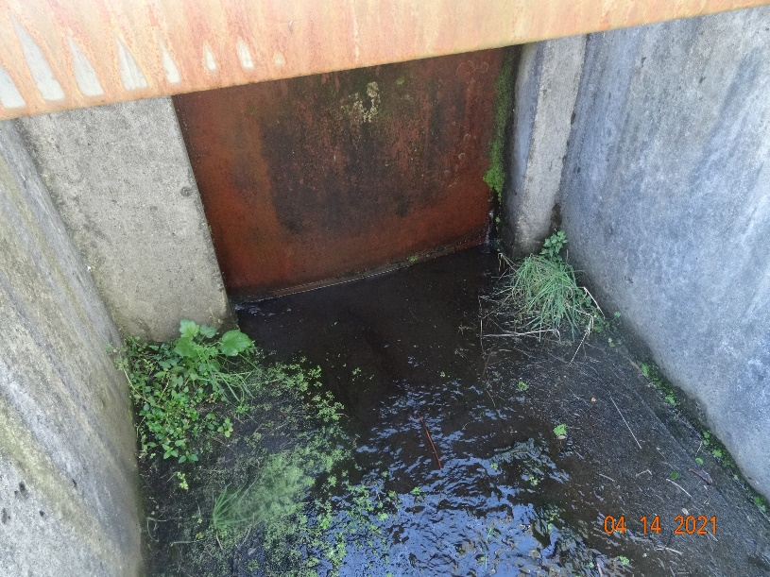
Fotografía 11. | Fecha: 14/04/2021. | Fotografía 12. | Fecha: 14/04/2021.
Descripción del medio de prueba: Sector de bocatoma de la Piscicultura Curacalco. Por el lado izquierdo de la imagen, se observa el agua del río que se dirige hacia la piscicultura, el agua sobrante que escurre por distintas aberturas o roturas en la barrera son parte del caudal ecológico. |  | Descripción del medio de prueba: Fotografía de la compuerta cerrada en la obra de bocatoma. Esta compuerta sirve como mecanismo para el caudal ecológico.

CONCLUSIONES.

Los resultados de las actividades de fiscalización a la Piscicultura Curacalco de Cunco, asociados los instrumentos de carácter ambiental indicados en el punto 3 del presente informa técnico, permitieron identificar ciertos hallazgos que se describen a continuación:

N° Hecho constatado | Materia específica objeto de la fiscalización ambiental. | Exigencia asociada | Hallazgo
1. | Afectación a la calidad de las aguas. | RCA N° 235/2006, Considerando 3:  “MONITOREO […]  El monitoreo se realizará en sincronización con el proceso productivo y en periodo de máxima biomasa.  Se incorporan al monitoreo análisis de toxicidad en microalgas y microcrustáceos, al igual que el uso de bioindicadores para evaluar la comunidad bentonita, según detalles establecidos en la Adenda Nº 1 del presente proyecto.  Al proyecto, le aplicará la resolución de monitoreo que será dictada por la Superintendencia de Servicios Sanitarios, que formará parte del presente proceso de evaluación”.  RCA N° 235/2006, Adenda N° 1, Pregunta 11:  “Pregunta 11.  Del Plan de Monitoreo:  El titular deberá indicar el punto de monitoreo (deberá indicar si existe una cámara de muestreo y la localización en coordenadas UTM con datum y Huso de referencia).  Se solicita al titular que el monitoreo de agua sea realizado en sincronización con el proceso productivo, es decir, durante la alimentación de alevines y/o smolt.  El titular deberá incorporar al monitoreo de agua, parámetros biológicos (bioindicadores) y análisis de toxicidad (microalgas y microcrustáceos).  Respuesta 11.  Respuesta: El punto de monitoreo estará ubicado en las siguientes coordenadas: Norte 5686361 m, Este 768128 m, según Datúm 69 Huso 18 (Ver Plano General, Anexo V). Respuesta: El Titular aclara que el monitoreo de agua se realizará en sincronización con el proceso productivo y en periodo de máxima biomasa. Respuesta: Dentro de los monitoreos de agua se incorporaran como compromiso, análisis de toxicidad en microalgas y microcrustáceos y evaluación de la comunidad bentonita (bioindicadores). 1. Test de toxicidad a) Microalgas: Selenastrum capricornutum (NCh 2706 of.2002) b) Microcrustaceos: Daphnia magna (NCh 2083 of. 1999) Ambas especies viven y se reproducen normalmente en aguas "naturales" pero ante la presencia de sustancias tóxicas en el medio, mueren o disminuyen su capacidad de crecimiento. Son usadas entonces como un "sensor" de la calidad biológica de las aguas. El bioensayo con Daphnia consiste en exponer individuos recién nacidos por 24 o 48 horas en la muestra contabilizando el número de muertos al término de la exposición. En el caso de la microalga, se inocula la muestra con una cantidad de células y nutrientes para que se multipliquen. Después de 4 días se cuenta el número de células comparando el crecimiento que hubo en la muestra respecto a un control de agua pura con nutrientes. El efecto tóxico en este caso es la inhibición del crecimiento poblacional. Se efectuará el seguimiento de la toxicidad del efluente, sincronizando los análisis con el periodo de aplicación de desinfectantes o máxima biomasa (productos yodados y formaldehídos). 2.- Evaluación de la comunidad bentonita (bioindicadores) a) determinación de la diversidad (riqueza de taxas) y abundancia (ind/m2). b) determinación de la calidad de agua mediante índices bióticos de familia IBF (Hilsenhoff, 1988), o trabajo de monitoreo biológico BMWP (según Alba -Tercedor, 1996) Se realizará el muestreo de la comunidad bentonita una vez al año, en el periodo de máxima biomasa en cultivo, en dos puntos de control, antes de bocatoma y otro a 100 metros después de la descarga. Se realizará el muestreo cuantitativo con tres replicas por cada punto de muestreo. El seguimiento se hará considerando las modificaciones de la estructura comunitaria (grupos funcionales) y aquellos grupos más significativos en cuanto a adaptabilidad a las condiciones ambientales (ya sean naturales o modificadas) (Ver Anexo XIV, Bioensayo y Análisis Toxicidad)”. | Se observa la proliferación de abundantes hongos blanquecinos en canales de conducción del efluente, piscinas de decantación, sector de descarga del efluente y aguas abajo de este punto en el cauce del Río Curacalco. Estos hongos no se observan en el sector de bocatoma y aguas arriba de este punto.  Los informes de monitoreo de calidad de aguas y bioindicadores del Río Curacalco de los años 2019, 2020 y primer semestre del 2021, carecen de información relevante, como datos de producción de la piscicultura al momento de la toma de muestras, caracterización del entorno en las estaciones de muestreo, descripción de parámetros no cuantificables de NCH 1333, lo cual serviría para detectar y controlar la proliferación de hongos, que son visualmente evidente en las aguas abajo de la descarga en el Río Curacalco. Además, en algunos informes se presenta a la Estación 2 de muestreo, se encuentra a 200 m aguas abajo de la descarga, siendo que la toma de muestra debe efectuarse a 100 m aguas abajo como se establece en la RCA.  Los resultados del monitoreo de bioindicadores de los años 2019 y 2020, muestran una alta abundancia de individuos de la familia Naididae (indicadores de contaminación de agua) en la estación aguas abajo de la descarga. Además, el informe del año 2021, concluye que la calidad de las aguas en la estación ubicada aguas debajo de la descarga, presenta una calidad mala con alta perturbación, por su parte, aguas arriba en el sector de bocatoma, las aguas tienen una buena calidad según la medición de bioindicadores.
2. | Calidad de efluente. | RCA N° 235/2006, Considerando 3:  “MONITOREO  Se implementará el programa de monitoreo que establezca la SISS, como autoridad encargada por la Ley Nº 18.902. lo anterior lo establece el art. 11 b de la Ley 19.821, que modifica la anterior, que señala que la SISS, vía resolución, debe establecer tal programa de monitoreo y el envío de informes periódicos a dicho organismo, así como la fiscalización del D.S. N° 90/2000.  Sin perjuicio de lo anterior, y de acuerdo a la experiencia del titular en el desarrollo de esta actividad y a los resultados obtenidos en análisis de las aguas efluentes de una piscicultura de similares características a la del proyecto, la empresa sugiere el siguiente plan de monitoreo:  Propuesta de Programa de monitoreo del efluente del proyecto (Tabla 3 del D.S. Nº 90/2000) […]”  “El punto de monitoreo estará ubicado en las siguientes coordenadas: Norte 5.686.361 y Este 768.128.  El monitoreo se realizará en sincronización con el proceso productivo y en periodo de máxima biomasa.  Se incorporan al monitoreo análisis de toxicidad en microalgas y microcrustáceos, al igual que el uso de bioindicadores para evaluar la comunidad bentonita, según detalles establecidos en la Adenda Nº 1 del presente proyecto.  Al proyecto, le aplicará la resolución de monitoreo que será dictada por la Superintendencia de Servicios Sanitarios, que formará parte del presente proceso de evaluación”  D.S. N° 90/2000 MINSEGPRES. | La Unidad de Riles de la SMA, actualmente mantiene cuatro informes técnicos de norma de emisión que presentan hallazgos a los autocontroles mensuales en el periodo comprendido entre los años 2017 al 2020 según el siguiente detalle:  - DFZ-2020-1842-IX-NE (análisis de autocontroles mensuales de enero 2017 a diciembre del 2017);  - DFZ-2020-1843-IX-NE (autocontrol enero 2018 a diciembre del 2018);  - DFZ-2020-1844-IX-NE (autocontrol enero 2019 a diciembre del 2019); y  - DFZ-2021-265-IX-NE (análisis de autocontroles enero 2020 a diciembre del 2020).
3. | Intervención de curso de agua. | RCA N° 136/2000, Considerando 3:  “Las aguas serán captadas gravitacionalmente a 1 Km aguas arriba de la confluencia del río Curacalco con el río Allipén y se restituirá al mismo cauce a 0,7 Km aguas arriba de dicha confluencia”.  RCA N° 136/2000, DIA.  “2.2.- Definición de sus partes, acciones y obras físicas.  2.2.1.- Etapa de construcción.  Esta etapa contempla obras civiles tales como: la construcción de cámaras de rejas y canales de transición, desarenador y canal de desagüe, canal de aducción, instalación de equipos; y obras de edificación como: bodega, sala de incubación, ubicación de las piscinas y un edificio que albergará los servicios higiénicos, casino y oficina.  Dado que el punto de captación de agua es la unidad más relevante de esta etapa, se construirá en concreto y con sistemas de filtros para la retención de sólidos que pudiesen obstruir los duetos de distribución. Para asegurar la mantención de flujos dentro de la piscicultura existirá diferencia de niveles, lo que permitirá la llegada constante de agua a las salas de incubación, alevinaje y estanques.  Cabe señalar que las obras de captación que se realizarán constituirán una mejora de las existentes, ya que antiguamente existía en este lugar una turbina para la generación de electricidad, la cual ya contaba con obras de hormigón y concreto para la captación del agua.  La descripción detallada de las obras que se realizarán durante esta etapa se encuentra a continuación:  A.- Obras Civiles  A. 1.- Cámaras de rejas y Canal de transición:  La cámara de rejas se ubicará antes de las compuertas, luego se construirá un canal de transición entre la cámara de compuertas y los canales desarenadores.  A.2.- Desarenador y canal de desagüe:  Se considera la construcción y habilitación de dos desarenadores en paralelo de sección trapecial (2 m de ancho en el fondo; 4 m ancho superior; 1,35 m de profundidad total útil y 25 m de longitud, para un caudal máximo de 1.100 L/seg cada uno). Obras de hormigón al igual que el canal de desagüe.  A.3.- Canal de aducción:  Corresponderá a un canal de hormigón de sección rectangular de 2m de ancho, 200 m de largo y 1,35 m de profundidad media total.  Adenda 2, puntos 1.18 y 1.19 de la RCA N° 235/2006:  “El titular aclara que dentro del proyecto de modificación del sistema de tratamiento de aguas de la Piscicultura Curacalco no se contempla la modificación de la bocatoma. Las coordenadas de dicha bocatoma son: Norte 5686194 m, Este 768722 m en coordenadas UTM Datum 69 Huso 18”.  “El titular aclara que dentro del proyecto de modificación del sistema de tratamiento de aguas de la Piscicultura Curacalco no se contempla la modificación del punto de descarga. Las coordenadas de dicho punto son: Norte 5686352 m, Este 768105 m en coordenadas UTM Datum 69 Huso 18”. | La Piscicultura Curacalco, presenta el paso 128 l/s de caudal ecológico en el sector de bocatoma durante la inspección ambiental, lo cual, es insuficiente según la resolución de la DGA N° 923/1999, que establece un caudal mínimo de 360 l/s para esta piscicultura. Además, la obra de bocatoma es artesanal y antigua, no cuenta con un mecanismo que permita el paso adecuado del caudal ecológico y el titular no cuenta con un procedimiento que garantice es paso del caudal ecológico en el Río Curacalco de Cunco.  Esta situación fue detectada en otras inspecciones de años anteriores.

ANEXOS

N° Anexo | Nombre Anexo
1 | Acta de inspección de la SMA de fecha 14 de abril del 2021.
2 | Pertinencias asociadas a la unidad fiscalizable Piscicultura Curacalco.
3 | Antecedentes I del titular de fecha 19 de abril del 2021.
4 | Oficio ARAUC – N° 102 /2021 de SERNAPESCA Región de La Araucanía.
5 | Informes de Seguimiento Ambiental de la Piscicultura Curacalco, años 2019 - 2021.
6 | Informes varios de fiscalización de norma de emisión de la SMA y autocontroles 2018 - 2021.
7 | Res. Ex. OAR N° 43 del 14 de octubre del 2021 de la SMA.
8 | Carta del titular II de fecha de 29 octubre del 2021.

